Kärnorna
Faktatextsamtal i grupp · åk 4–⁠9
Bladet håller ihop textens två pass. Där står textens fråga och gruppens gissningar, och där sitter post-it-lapparna med avsnittens kärnor i textens ordning.
Till läraren
När | Bladet ligger på bordet i läspasset. Passet börjar vid bladet och slutar där, med frågan ”Vet vi mer nu?” Modellpasset börjar också vid bladet.
Du skriver | Före läsningen skriver du textens namn, textens fråga och gruppens gissningar.
Gruppen | Gruppen sätter varje ny lapp på sin plats och läser lapparna i följd. Den femte platsen är fördjupningens. I modellpasset flyttar gruppen lapparna till veckans modell.
Utskrift | Skriv ut bladet på A3, så att lapparna ryms. Är ni bara ett par räcker A4, och då skriver ni kärnorna direkt på bladet.

© Niclas Fohlin. Ur Faktatextsamtal i grupp, https://niclasfohlin.se/stodundervisning/faktatextsamtal-i-grupp.

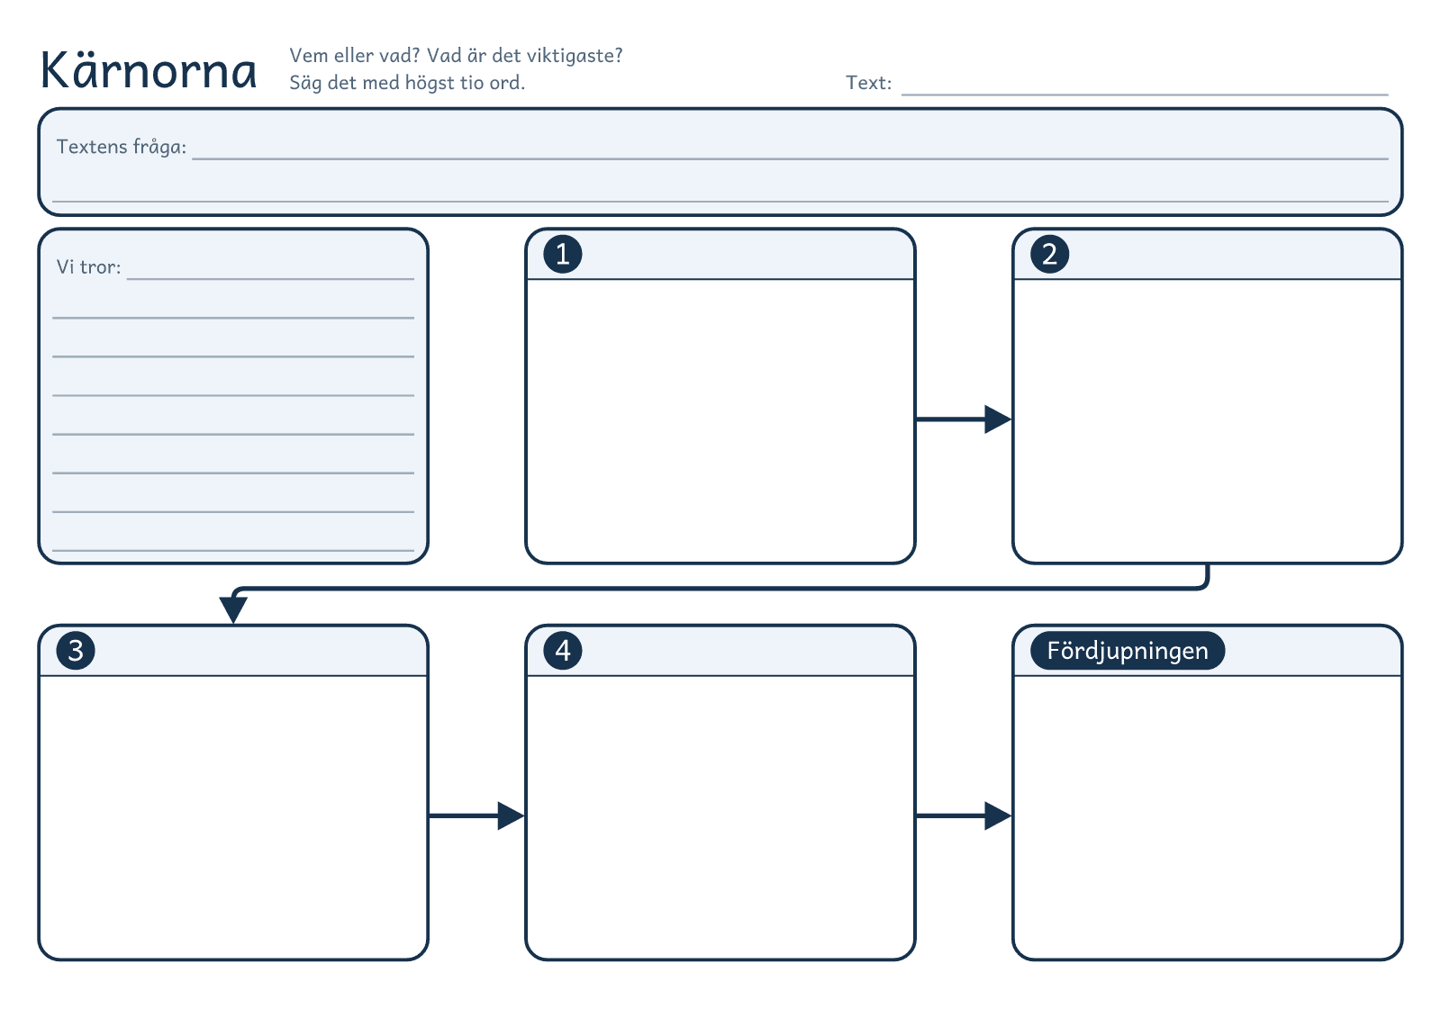
© Niclas Fohlin · niclasfohlin.se/stodundervisning/faktatextsamtal-i-grupp

När det skaver
Faktatextsamtal i grupp · åk 4–⁠9
Kortet är elevernas och till för den som läser ut orden rätt men inte förstår ett ord eller en mening.
Till läraren
När | Varje par har kortet mellan sig på bordet i läspasset. När en i paret säger var det skavde prövar paret det första sättet, och hjälper det inte prövar de nästa. Varje rad har sättet först och sedan hur det går till.
Du förklarar sist | Fråga ”Vad har ni prövat?” innan du säger något om ordet. När paret har prövat de fyra sätten förklarar du kort och kopplar till något eleverna redan vet, och en elev säger det med egna ord.
Utskrift | Bladet När det skaver har två likadana kort, så ett blad räcker till två par. Klipp isär korten längs den streckade linjen och plasta gärna in dem.

© Niclas Fohlin. Ur Faktatextsamtal i grupp, https://niclasfohlin.se/stodundervisning/faktatextsamtal-i-grupp.

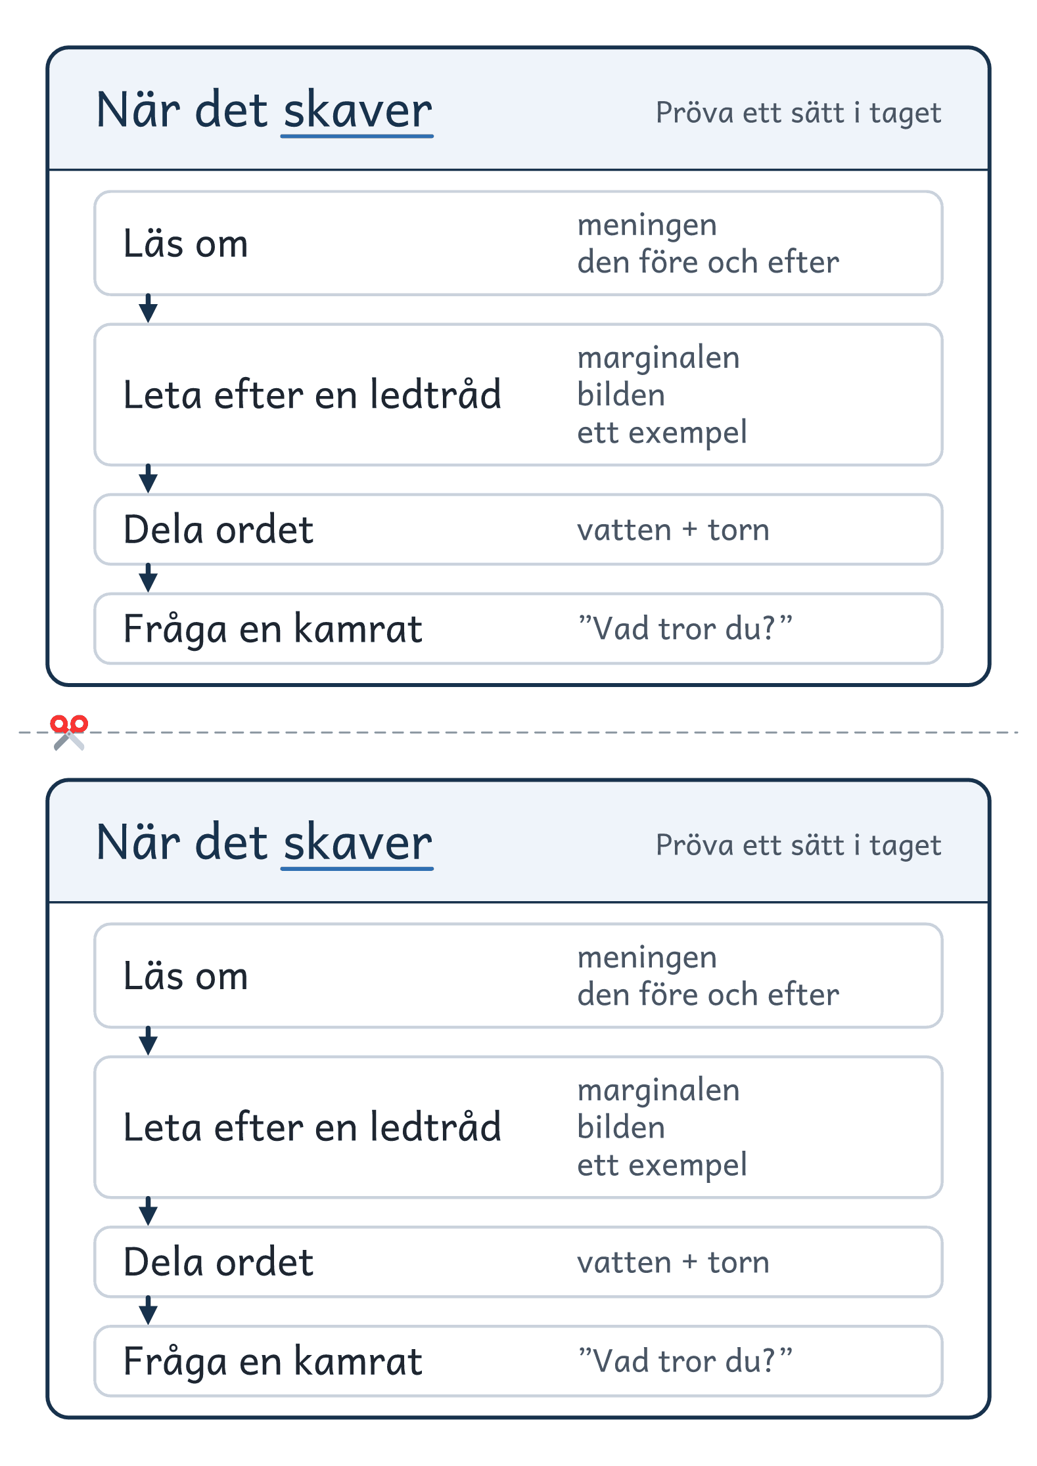
© Niclas Fohlin · niclasfohlin.se/stodundervisning/faktatextsamtal-i-grupp

Jobbkorten
Faktatextsamtal i grupp · åk 4–⁠9
Med jobbkorten tar eleverna över dina frågor i avsnittets fyra steg, och den som har ett jobb läser upp en rad i taget.
Till läraren
När | Från vecka 3 har två elever var sitt jobb i läspasset. Den ena håller kortet När det skaver och leder gruppen när ni reder ut det som skaver, och den andra leder gruppen till kärnan. Säg första gången att frågorna på jobbkorten är de som du har ställt i två veckor.
Så byts jobben | Du bestämmer före passet vilka som börjar. De två har jobbkorten från avsnitt 2, och efter varje avsnitt går korten vidare till två andra, så att alla får pröva båda jobben. Så gör ni också med klassens texter i vecka 6–8.
Hela avsnittet | I vecka 5 och 6 leder de två med jobbkorten gruppen genom alla fyra stegen i det sista avsnittet, och i vecka 7–8 i alla avsnitt som paren läser. Den som håller kortet När det skaver börjar avsnittet, och den som leder gruppen till kärnan avslutar det.
Det du gör | I vecka 3–6 lyssnar du, frågar och håller tiden. Stannar samtalet pekar du på nästa rad på jobbkortet. Saknar kärnan det viktiga frågar du: ”Var står det?” När de två leder hela avsnittet går du in först när något saknas. Håller kärnan säger du vad den som ledde gjorde.
Utskrift | Bladet har båda jobbkorten. Skriv ut ett blad, eller två om ni är sju eller åtta. Klipp isär korten längs den streckade linjen och plasta gärna in dem.

© Niclas Fohlin. Ur Faktatextsamtal i grupp, https://niclasfohlin.se/stodundervisning/faktatextsamtal-i-grupp.

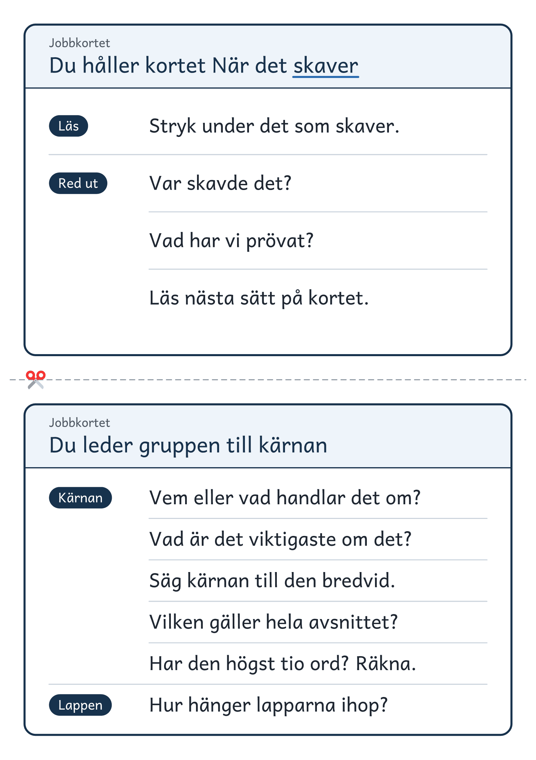
© Niclas Fohlin · niclasfohlin.se/stodundervisning/faktatextsamtal-i-grupp

Egen text
Faktatextsamtal i grupp · åk 4–⁠9
Med bladet Egen text förbereder du en text som klassen läser i SO eller NO. Ifyllt är bladet lärarens sida till texten, och det följer samma två pass som metodens texter. Räkna med omkring tjugo minuter.
Så gör du
1 Dela texten | Läs texten. Ett avsnitt får vara ungefär lika långt som metodens avsnitt på gruppens nivå: 60–100 ord på Bas, 100–130 på Medel och 130–160 på Avancerat. Är texten längre än fyra sådana avsnitt, väljer du först den del som gruppen hinner i ett läspass. Dela den i fyra avsnitt, vid mellanrubrikerna eller där texten börjar handla om något nytt. Skriv avsnittens nummer i elevernas kopior, också vid bilden som hör till avsnittet.
2 Textens fråga | Skriv en fråga som hela texten svarar på och som eleverna kan gissa svaret på innan de har läst.
3 Läspasset | Välj två eller tre ord att reda ut före läsningen. Till vecka 6 skriver du också det du säger när du tänker högt i avsnitt 1. Fyll sedan i de tre raderna för varje avsnitt: det som kan skava under Red ut, stödord för kärnan under Lyssna efter och detaljen som lätt tar över under Lockar.
4 Modellen | Välj den modell som passar det mesta av texten. Modellens fråga i tabellen De fem modellerna hjälper dig att välja. Säg för dig själv en kärna för varje avsnitt, och skriv var kärnorna hör hemma i modellen.
5 Orden, svaret och samtalet | Skriv vilka ord i texten som visar sambanden, hur svaret på textens fråga kan låta och en fråga om författarens val. Saknar texten ett ord för ett samband skriver du det på bladet. I passet säger gruppen sambandet med egna ord och skriver det i fliken.

© Niclas Fohlin. Ur Faktatextsamtal i grupp, https://niclasfohlin.se/stodundervisning/faktatextsamtal-i-grupp.

Bladet Egen text
Faktatextsamtal i grupp · åk 4–⁠9
Du fyller i ett blad per text, för hand eller på dator. Ifyllt är det din lärarsida till klassens text.
Läspasset: texten
Titel, bok och sida

Textens fråga

Ord före läsningen

Tänk högt i avsnitt 1, vecka 6

Läspasset: avsnitt 1
Red ut

Lyssna efter

Lockar

Läspasset: avsnitt 2
Red ut

Lyssna efter

Lockar

Läspasset: avsnitt 3
Red ut

Lyssna efter

Lockar

Läspasset: avsnitt 4
Red ut

Lyssna efter

Lockar

Modellpasset
Modellen och lapparnas platser

Orden för sambanden

Så kan svaret låta

Att samtala om

© Niclas Fohlin. Ur Faktatextsamtal i grupp, https://niclasfohlin.se/stodundervisning/faktatextsamtal-i-grupp.

Kartläggningen
Faktatextsamtal i grupp · åk 4–⁠9
Kartläggningen visar om passen ger effekt. Eleven läser en kort faktatext och gör fyra uppgifter: om det som skaver, om kärnan, om bilden och om hur texten hänger ihop. Du gör den med en elev i taget, före perioden med text 1 och efter åtta veckor med text 2. Texterna är byggda på samma sätt, så att du kan jämföra det eleven säger och gör före och efter.
Texterna är prövade mot Naturhistoriska riksmuseet, Skogsstyrelsen, SLU och länsstyrelserna.
Så gör du
Du behöver | elevens blad med texten och bilden, en penna, protokollet och avsnitt 1 i nivåns första text. Räkna med omkring en kvart per elev.
Eleven läser | Eleven läser själv, tyst eller högt. Avkodar hen mödosamt läser du högt, och eleven följer med i texten med pennan. Gör likadant före och efter.
Du skriver | Skriv det eleven säger, med elevens egna ord, och det hen gör. Led inte eleven fram till svaret. Skriv elevens namn på bladet och spara det, för strecken i texten syns där.
På Medel och Avancerat | Låt eleven också läsa ett avsnitt ur klassens lärobok, ett nytt varje gång, och säga det viktigaste. Skriv det på protokollets baksida.

Uppgift 1: det som skaver
Du säger | ”Läs de fyra meningarna. Är det något som är konstigt?” Sedan: ”Läs avsnitt 1 med pennan i handen. Stryk under det som skaver: ord eller meningar som du inte förstår.”
Lyssna efter | Hittar eleven meningarna som inte går ihop? Vad stryker hen under: ingenting, enstaka ord, ord och meningar eller nästan allt? Den som inte ser något konstigt och inte stryker under något märker troligen inte när det skaver. Börja med den eleven i passen.
I texterna | Den första och den tredje meningen går inte ihop: Samir har ingen cykel men tar sin cykel, och Elsa har aldrig åkt buss men tar bussen.
Så kan det låta | Före: ”Nej, inget konstigt.” Ingenting är understruket. Efter: ”Det står att hon aldrig har åkt buss, men sedan tar hon bussen varje morgon.” Allätare och fettlager är understrukna.

Uppgift 2: kärnan
Du säger | När eleven har läst avsnitt 1: ”Vad var det viktigaste i avsnittet?” Texten ligger kvar. Sedan läser eleven avsnitt 2 med pennan i handen.
Lyssna efter | Säger eleven huvudsaken eller en detalj? Säger hen det med egna ord, eller läser hen upp en mening ur texten?
I texterna | Text 1: bävern bygger dammar, och vattnet stiger. Det som lockar är framtänderna och Sveriges största gnagare. Text 2: björnen äter mycket bär på hösten och bygger upp ett fettlager. Det som lockar är älgkalvarna och 300 kilo.
Så kan det låta | Före: ”Att tänderna växer hela tiden.” Efter: ”Björnen äter mycket bär på hösten, så att den blir fet.”

Uppgift 3: bilden
Du säger | När eleven har läst avsnitt 2: ”Var i bilden är det som avsnitt 2 berättar om?” Och sedan: ”Vad ser du där?”
Lyssna efter | Pekar eleven på rätt del av bilden? Säger hen vad bilden visar där, och tar hen med något ur texten?
I texterna | Rätt del av bilden är hyddans ingång under vattnet i text 1 och idet under myrstacken i text 2.
Så kan det låta | Före: eleven pekar på bävern. ”Där är den.” Efter: eleven pekar på idet. ”Här är idet, under myrstacken. Där sover björnen hela vintern.”

Uppgift 4: hur texten hänger ihop
Du säger | Vänd på elevens blad. ”Berätta vad texten handlade om.” Tystnar eleven frågar du en gång: ”Var det något mer?” Efter åtta veckor frågar du sist: ”Vilken modell skulle du lägga texten i?”
Lyssna efter | Hänger det eleven berättar ihop, så att det ena leder till det andra, med ord som därför och ”så att”? Eller blir det en lista med ”och sen”? Säger eleven en modell efter åtta veckor, lyssna efter skälet: leder det ena till det andra?
I texterna | Text 1: dammen gör att vattnet stiger och ingången ligger under vattnet, och därför är bävern skyddad. Text 2: björnen bygger upp ett fettlager av höstens bär, och därför klarar den vintern i idet. Båda texterna passar i kedjan.
Så kan det låta | Före: ”Den har stora tänder, och sen äter den bark, och sen bor den i en hydda.” Efter: ”Björnen äter bär hela hösten och blir fet. Därför klarar den vintern i idet.”

Nivån, före perioden
Börja med | den nivå som brukar passa årskursen: Bas i åk 4–5, Medel i åk 6–7 och Avancerat i åk 8–9.
Eleven läser högt | Sist läser eleven högt det första avsnittet i nivåns första text, Vattenplaneten, Solens familj eller Kroppens försvar. Fråga sedan: ”Vad handlade avsnittet om?”
Välj nivån under | om eleven stannar vid fler än ett ord av tio, eller inte kan säga något om avsnittet. Det är fler än 6 ord i Vattenplaneten, fler än 10 i Solens familj och fler än 15 i Kroppens försvar. På Bas finns ingen nivå under: då läser eleven i par med en kamrat som läser högt.
Gruppen | Hela gruppen läser texter på samma nivå. Välj den som passar de flesta. Den som stannar vid många ord läser i par med en kamrat som läser högt.

© Niclas Fohlin. Ur Faktatextsamtal i grupp, https://niclasfohlin.se/stodundervisning/faktatextsamtal-i-grupp.

Text 1: Bäverns damm
Faktatextsamtal i grupp · åk 4–⁠9
På bladet har eleven fyra meningar, texten och bilden.
Till läraren
Hör till | Kartläggningen före perioden. Det du säger står under Kartläggningen.
Utskrift | Skriv ut ett blad per elev, enkelsidigt, så att baksidan är tom när du vänder bladet i uppgift 4.

© Niclas Fohlin. Ur Faktatextsamtal i grupp, https://niclasfohlin.se/stodundervisning/faktatextsamtal-i-grupp.

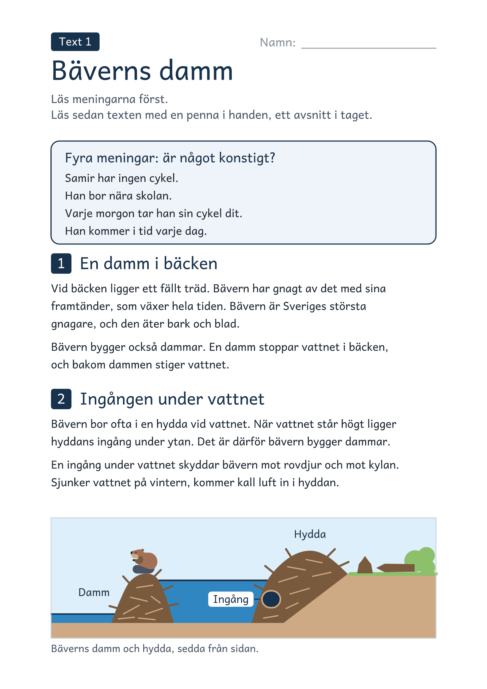
© Niclas Fohlin · niclasfohlin.se/stodundervisning/faktatextsamtal-i-grupp

Text 2: Björnens vinter
Faktatextsamtal i grupp · åk 4–⁠9
På bladet har eleven fyra meningar, texten och bilden.
Till läraren
Hör till | Kartläggningen efter åtta veckor. Det du säger står under Kartläggningen.
Utskrift | Skriv ut ett blad per elev, enkelsidigt, så att baksidan är tom när du vänder bladet i uppgift 4.

© Niclas Fohlin. Ur Faktatextsamtal i grupp, https://niclasfohlin.se/stodundervisning/faktatextsamtal-i-grupp.

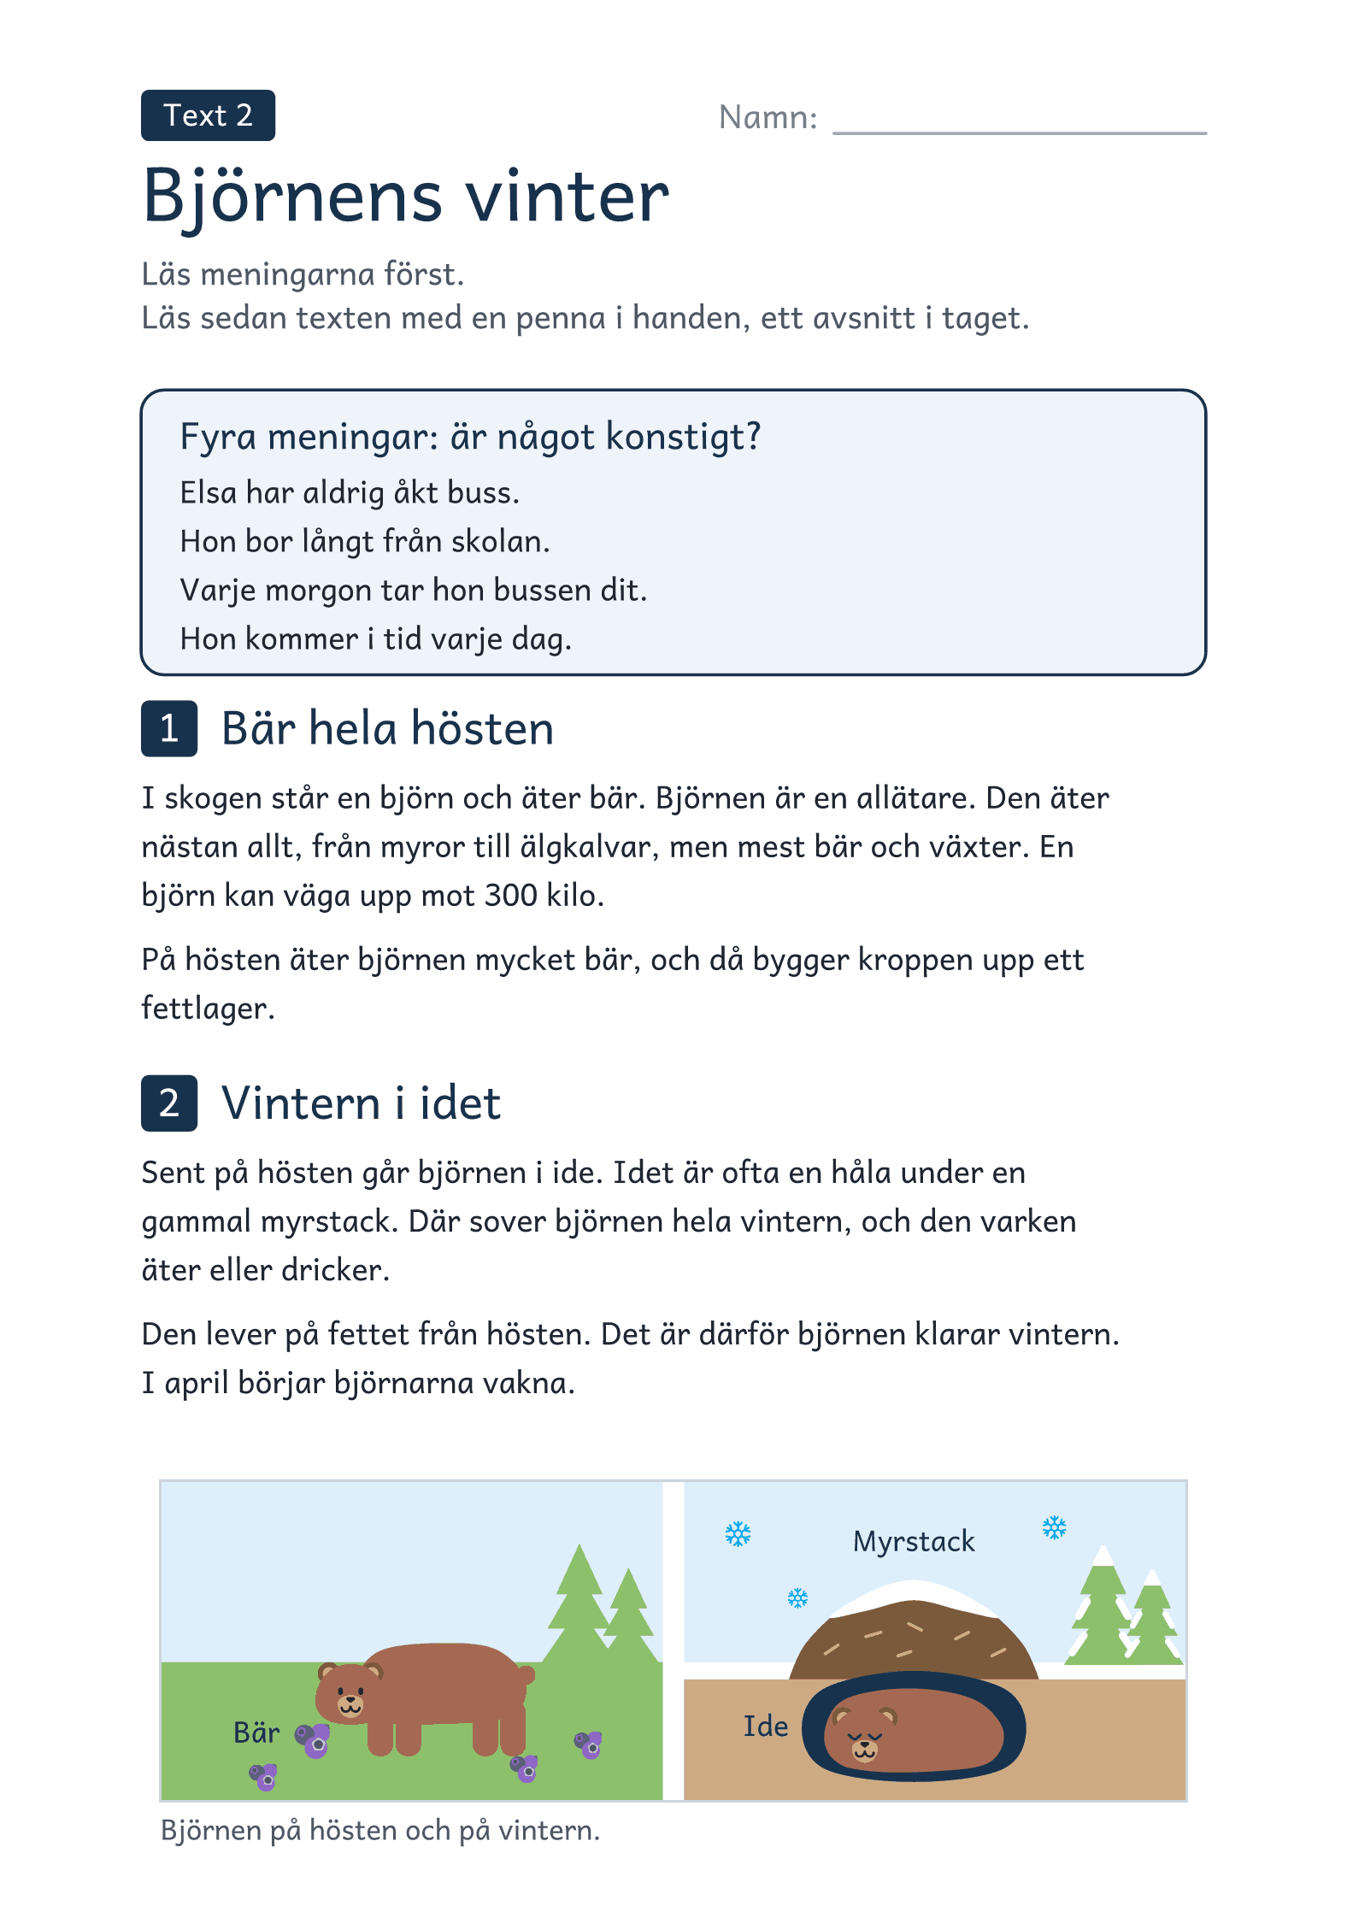
© Niclas Fohlin · niclasfohlin.se/stodundervisning/faktatextsamtal-i-grupp

Kartläggningen: protokollet
Faktatextsamtal i grupp · åk 4–⁠9
Du har ett protokoll per elev, för båda gångerna. Skriv det eleven säger, med elevens egna ord, och det hen gör. Det du säger och lyssnar efter i varje uppgift står under Kartläggningen. Efter åtta veckor läser du raderna före och efter i följd, uppgift för uppgift, och skriver vad som har ändrats.
Elevens namn

Datum före och efter

Nivån

Det eleven sa och gjorde
1 Det som skaver · före

1 Det som skaver · efter

2 Kärnan · före

2 Kärnan · efter

3 Bilden · före

3 Bilden · efter

4 Hur texten hänger ihop · före

4 Hur texten hänger ihop · efter

Det som har ändrats

© Niclas Fohlin. Ur Faktatextsamtal i grupp, https://niclasfohlin.se/stodundervisning/faktatextsamtal-i-grupp.

